Контрольная работа по естествознанию за 2 четверть в 8 классе.

Тема. «Земноводные». «Пресмыкающиеся».

- Выполнение разноуровневых заданий.
Вариант 1.
1. Перечислить этапы развития ящерицы.
2. Какие особенности строения имеет сердце пресмыкающихся?
3. Чем отличаются кости скелета лягушки от скелета пресмыкающихся?
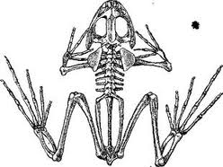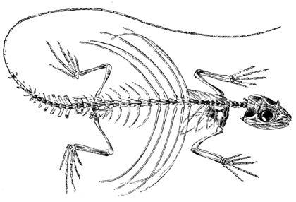

4. Какую пользу в природе приносят пресмыкающиеся?
5. На какие части разделено тело земноводных?
6. Перечислить системы органов земноводных.
Вариант 2.
1. Этапы развития лягушки.
2. Какие системы органов имеет лягушка?
3. Какие животные относятся к пресмыкающимся?
4. На какие части разделено тело ящерицы?
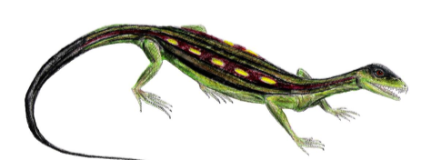
5. Из скольких камер состоит сердце ящерицы?

Вариант 3.
1. Записать в два столбика названия земноводных и пресмыкающихся.
( лягушка, ящерица, черепаха, жаба, тритон, крокодил, змея)
2. Перечислить органы, расположенные на голове змеи.
3. Какую пользу приносят жабы?
4. К какой системе органов относятся лёгкие?
( пищеварительной, дыхательной, кровеносной).

Вариант 4.
1. Записать в два столбика названия земноводных и пресмыкающихся.
( лягушка, ящерица, черепаха, жаба, тритон, крокодил, змея)
2. Перечислить органы, расположенные на голове змеи.
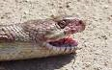
3. К какой системе органов относятся лёгкие?
( пищеварительной, дыхательной, кровеносной).

